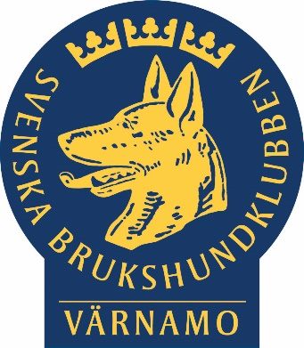
Diplom
Tilldelat
Karin Falk/ Rissies Jikk
För godkänd kurs
Fortsättningskurs / valp
Kursen har innehållit: Kontakt övningar, inkallning,
Nosaktivering, Sitt & Ligg kvar, hanteringsträning mm.

Värnamo 2020-09-08

--------------------------------------
Marianne Ström
Kursledare/Instruktör

